Łazienka ze złotymi dodatkami - gdzie kupić stylowe akcesoria?
W naszym artykule podpowiadamy, gdzie można kupić designerskie akcesoria do łazienki. Łazienka ze złotymi dodatkami - sprawdź jak ją urządzić.

Łazienka ze złotymi dodatkami - jakl ją urządzić?
Podobają Ci się złote akcesoria i detale we wnętrzach? Łazienka ze złotymi dodatkami to projekt wnętrzarski dla Ciebie? Sprawdź jak ją urządzić!

Designerska łazienka

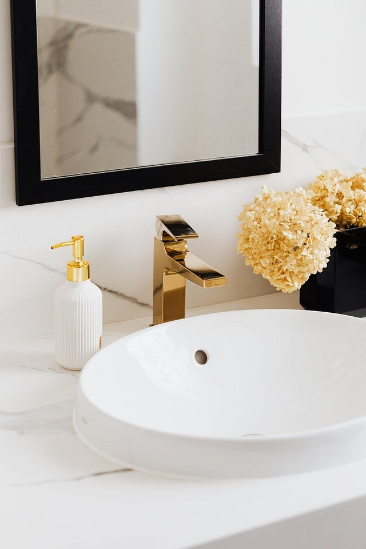
Łazienka ze złotymi dodatkami może być urządzona na wiele sposobów. Możemy wykorzystać złote ramy lustra nad umywalkę ale również baterie do prysznica tudzież wanny oraz umywalki. W zależności od tego czy chcemy uzyskać styl nowoczesny, minimalistyczny, retro czy boho, warto przyjrzeć się dostępnym na rynku bateriom.Co więcej, dobrym pomysłem jest także wprowadzenie złotych akcesorii takich jak kubeczki na pastę do zębów oraz szczoteczki, dozownik mydła czy podstawkę, uchwyty na papier toaletowy, pojemniki do przechowywania czy ozdoby takie jak świeczki lub figurki. Gdzie ich rozwiązań w złotych czy też miedzianych odcieniach?
Łazienka ze złotymi dodatkami a działalność firmy Odpływy
Złote dodatki do łazienki mogą być niezwykle stylowe. Szeroki wybór do łazienki ze złotymi dodatkami znajdziemy w sklepie online Odpływy. Warto zapoznać się z ich ofertą, dostępną w sieci. Sprawdź już dziś i urządź przestrzeń łazienkową.

